Ученик: ___________________________________________________

Контролни задатак – Материјали и њихова употреба

- Подвуци начине на које можемо обрађивати дрво.

лепљењем бушењем топљењем резањем полирањем гњечењем

- Подвуци материјале који из чврстог стања прелазе у течно на високим температурама.

камен дрво восак картон метал стакло

- Неки материјали имају овакве ознаке. Зашто?

___________________________________________________________________________________
Испод сваке ознаке напиши њено значење.

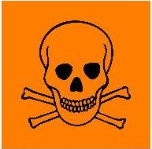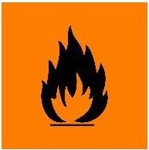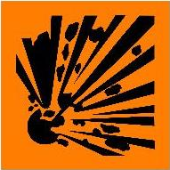

_______________ ________________ _______________

- Препознај материјал:

Чврст је, проводи топлоту и струју. Може се увртати савијати и топити.

То је: ____________________________

- Које својство је заједничко воску и металу? ______________________________________________

- Шта су проводници? _______________________________________________________________

__________________________________________________________________________________________

- Шта су изолатори? ________________________________________________________________

__________________________________________________________________________________________

Нпр. _____________________________________________________________________________________

- Да ли следећи материјали проводе струју? Повежи појмове бојицама.

ваздух водени раствор соли
ПРОВОДИ
обична вода водени раствор шећера
НЕ ПРОВОДИ
дестилована вода раствор алкохола у води

- Нацртај струјно коло и обележи његове делове.

- Наведи један пример из свакодневног живота где је човек искористио особину ваздуха да је добар топлотни изолатор.

______________________________________________________________________________________

- Зашто је добро да се зими облачимо слојевито?

______________________________________________________________________________________

- Шта је магнет? ___________________________________________________________________

_______________________________________________________________________________________

- Допуни реченицу:
Кад приближимо различите магнетне полове, магнети се ______________________, а кад приближимо истоимене магнетне полове, магнети се ________________________.

- Како се добијају вештачки магнети? __________________________________________________

________________________________________________________________________________________

- Који материјали се могу намагнетисати? Заокружи тачан одговор.

вунени гумени гвоздени пластични

- Заокружи ДА ако је тврдња тачна, а НЕ ако је нетачна:

Магнети могу бити природни и вештачки | ДА | НЕ
Магнетит је вештачни магнет. | ДА | НЕ
Магнет не смеш приближавати телевизору или рачунару. | ДА | НЕ
Магнет је најачи на средини. | ДА | НЕ

